试题卷分第Ⅰ卷（选择题）和第Ⅱ卷（非选择题）. 第Ⅰ卷1至2页，第Ⅱ卷3至4页，共4页，满分150分，考试时间120分钟. 考生作答时，须将答案答在答题卡上，在本试题卷、草稿上答题无效. 考试结束后，将本试题卷和答题卡一并交回.

第Ⅰ卷（选择题 共50分）

一、选择题：本大题共10小题，每小题5分，共50分. 在每小题给出的四个选项中，只有一个是符合题目要求的.



【答案】C

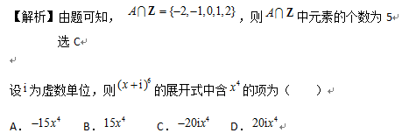

【答案】A

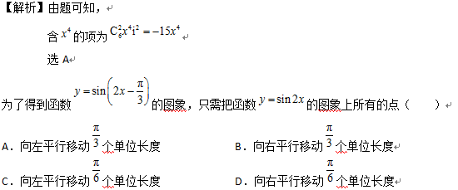

【答案】D

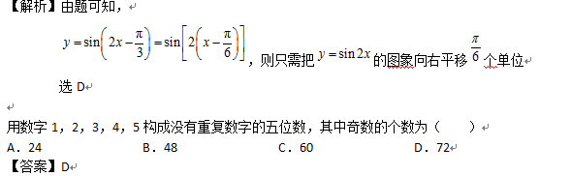

【解析】由题可知，五位数要为奇数，则个位数只能是1,3,5；

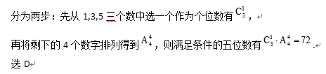

某公司为激励创新，计划逐年加大研发资金投入，若该公司2015年全年投入研发资金130万元，在此基础上，每年投入的研发资金比上一年增长12%，则该公司全年投入的研发资金开始超过200万元的年份是（ ）



【答案】B

【解析】设年后该公司全年投入的研发资金为200万元

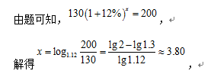

因资金需超过200万，则X取4，即2019年

选B

秦九韶是我国南宋时期的数学家，普州（现四川省安岳县）人，他在所著的《数书九章》中提出的多项式求值的秦九韶算法，至今仍是比较先进的算法，如图所示的程序框图给出了利用秦九韶算法求某多项式值的一个实例。若输入n，x的值分别为3，2. 则输出v的值为（ ）

A．9 B．18

C．20 D．35

【答案】B

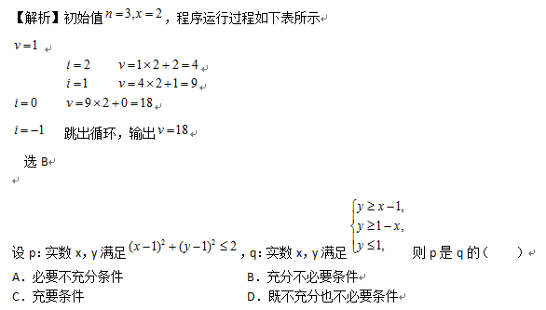

【答案】A

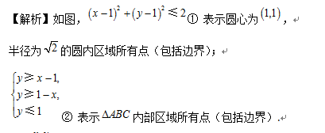

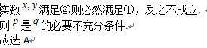

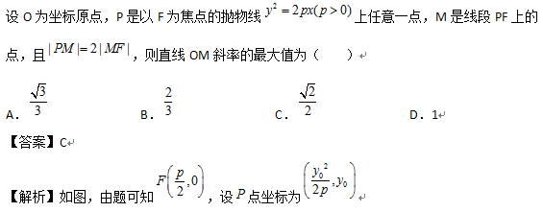



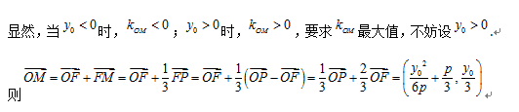

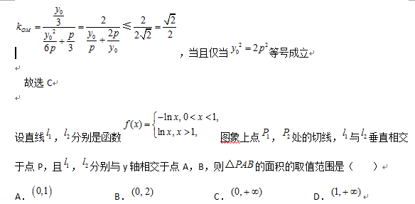

【答案】A

【解析】由题设知：

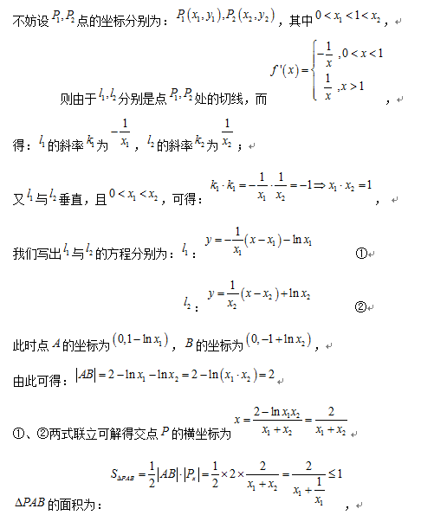

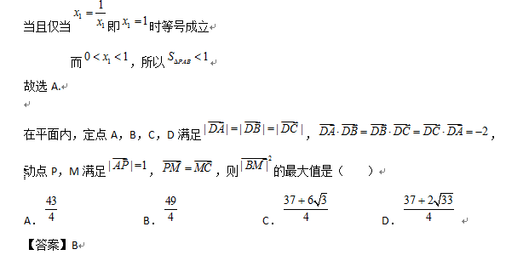

【解析】由题意，

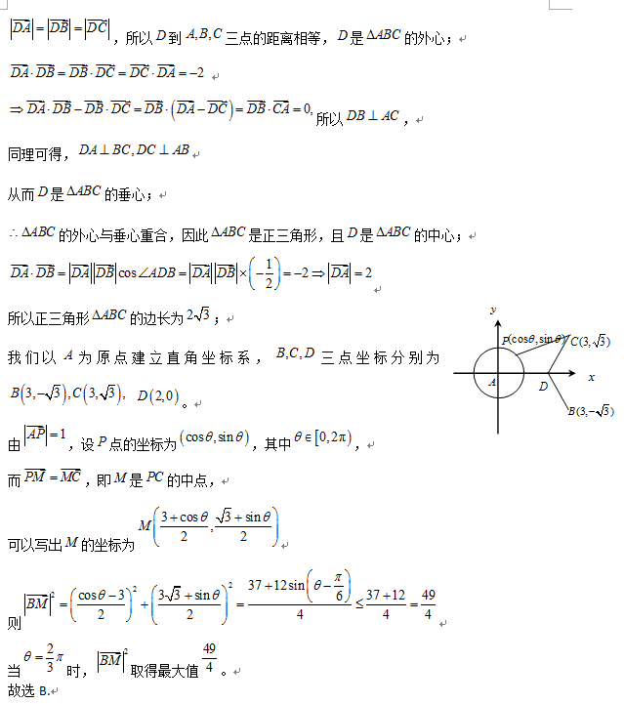

第Ⅱ卷 （非选择题 共100分）

二、填空题：本大题共5小题，每小题5分，共25分．



【答案】

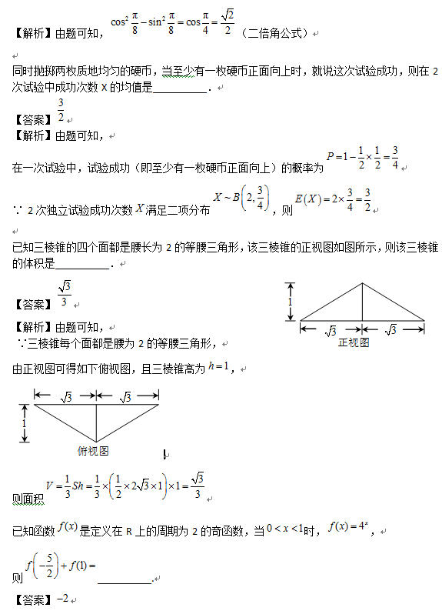

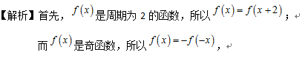

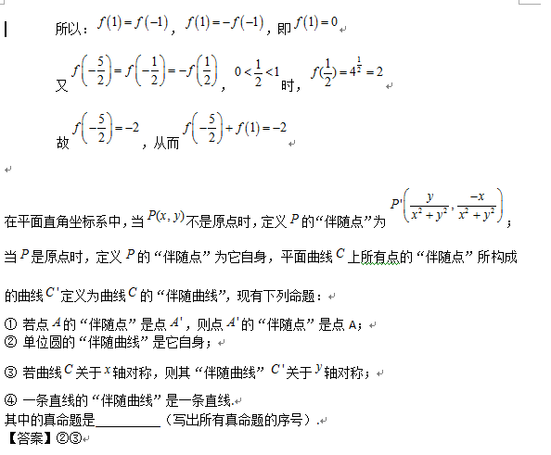

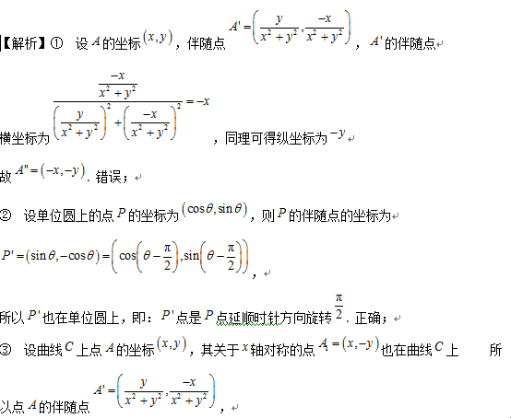

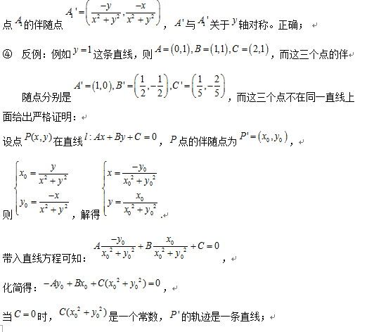

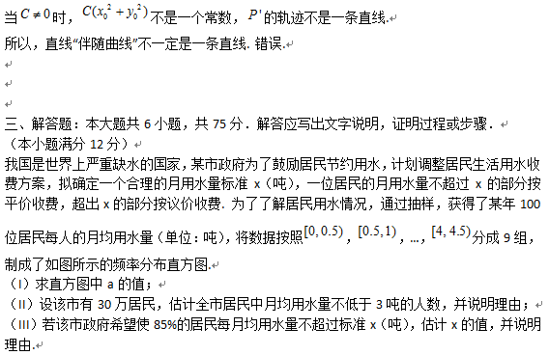



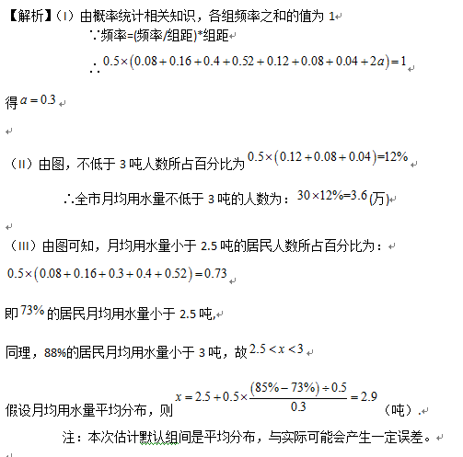

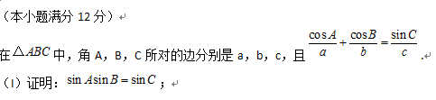

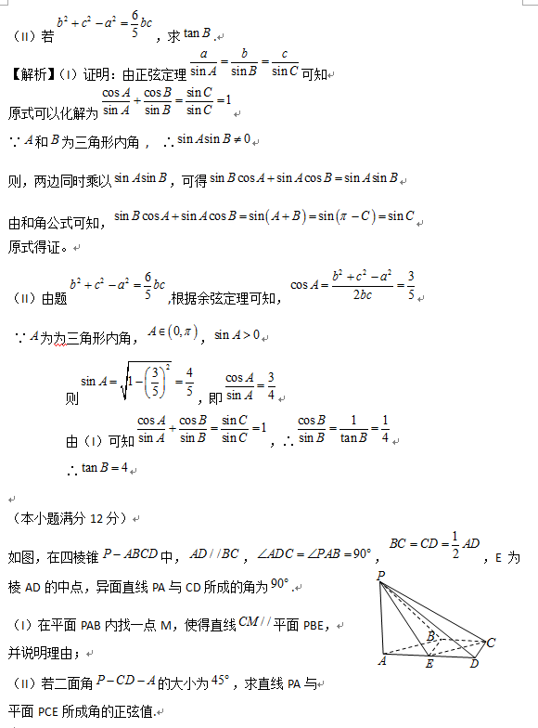

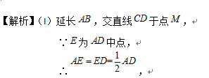

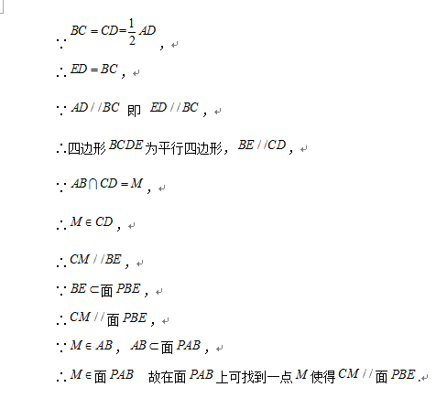

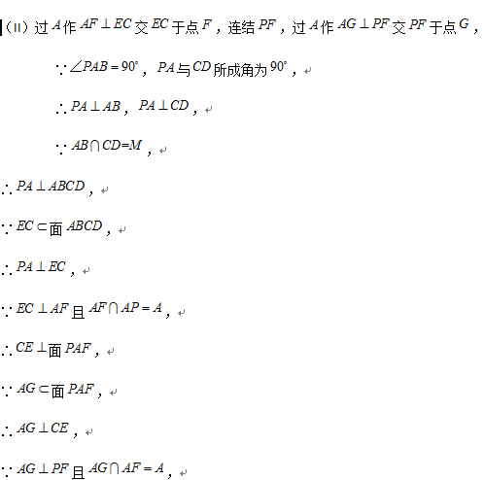

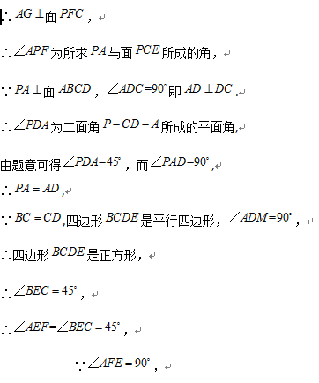

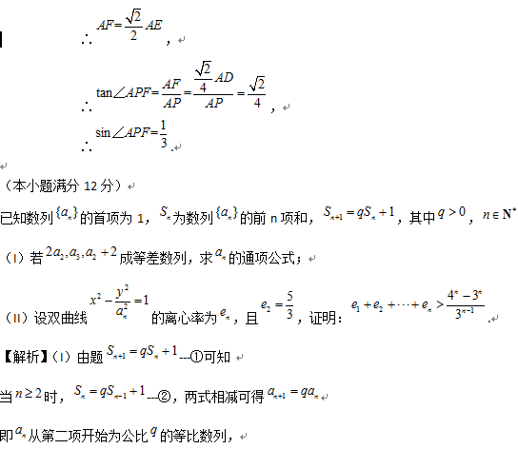

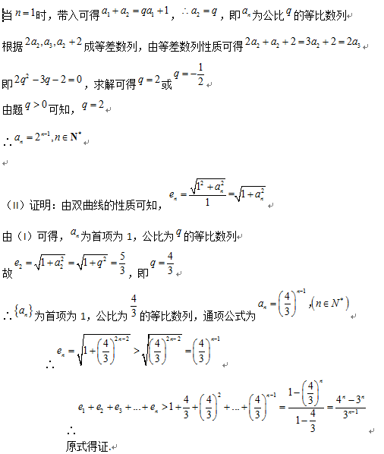

（本小题满分13分）

